３次公募決定 導入費の１／２を補助 ＩＴ導入支援事業
施工管理ソフト・除雪向けタコグラフ自動解析ソフト

ソフトウェア開発の株式会社ワイズ（本社：長野市）は、同社が販売する施工管理ソフトおよび除雪機械タコグラフチャート紙自動解析ソフトの導入費２分の１が補助される事業の三次公募の受付を開始した。

補助金は、平成２９年度補正予算措置に伴う、中小企業・小規模事業者等を対象とした「サービス等生産性向上ＩＴ導入支援事業」の認定によるもの。経産省・中小企業庁より、ＩＴツール（ソフトウェア・サービス等）の導入経費２分の１以下にあたる１５万円以上５０万円以下の範囲で補助される。
申請期限は１１月１９日。三次公募では、２週間ごとに審査が行われ、５回に分けて採択が実施される。審査で交付が決定される事業者に対し、その後導入したＩＴツールが補助対象に。予算額は一次・二次公募を含め５００億円。なお、同社申請期限は１１月１２日。

認定された施工管理ソフト「ＱｕｉｃｋＰｒｏｊｅｃｔシリーズ」は累計５６万ユーザーが利用する施工管理技術者向けソフト。工事写真管理『フォトマネージャ』をはじめ、電子納品、出来形書類作成、ＴＳ出来形管理等で構成される。

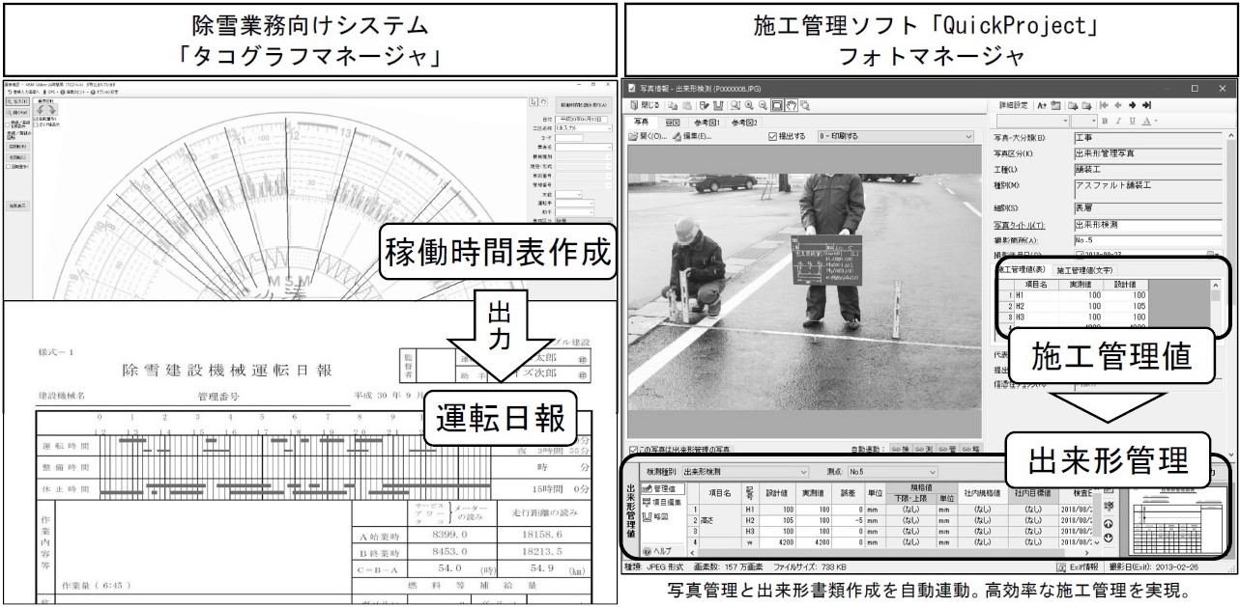
除雪機械タコグラフチャート紙自動解析ソフト「タコグラフマネージャ」は、目視・手作業で行われていたアナログタコグラフチャート紙の解析作業を自動化。同社による実証実験では、チャート紙の解析から運転日報作成までの一連の作業時間を、従来比４分の１まで削減する。

申請方法の詳細については同社（ＴＥＬ：０２６-２６６-０７１０） 西澤まで。

